FICHE CONNAISSANCES ESSENTIELLES

Classer les organismes, exploiter les liens de parenté pour comprendre et expliquer l’évolution
La diversité du monde vivant est immense. Les scientifiques ont dénombré environ 2 millions d’espèces mais on estime que ce nombre est beaucoup plus important (plusieurs dizaines de millions). Tous ces êtres vivants ont un point commun : être constitués d’au moins une cellule.
Au cours du temps, les scientifiques ont voulu établir un ordre à cet ensemble en formant des regroupements. La classification actuelle est alors basée sur le partage de caractéristiques d’organisation communes nommées attributs.
Des ressemblances entre des espèces fossiles et des espèces actuelles ont permis de mettre en évidence des liens de parenté.
Ce sont les mécanismes de l’évolution et l’influence de l’environnement qui permettront l’apparition de nouvelles espèces.

- Le principe de la classification.

- La classification en groupes emboités

1.1Trier = Identifier l’espèce

Trier, c’est identifier l’être vivant qui est face à nous c’est-à-dire déterminer à quelle espèce il appartient.
Cette étape permet de rendre compte de la diversité du vivant.

1.1.1- La notion d’espèce
Une espèce regroupe les êtres vivants capables de se reproduire entre eux et dont la descendance est elle aussi fertile.
Il n’est pas indispensable de se ressembler pour appartenir à la même espèce (exemple : la cane colvert et le canard colvert ne se ressemblent pas et sont de la même espèce).
Ne pas confondre espèce et race ! Le terme de race regroupe simplement des êtres vivants qui ont des points communs pour former un groupe homogène. Ce terme est surtout utilisé dans l’élevage. Le labrador et le caniche sont deux animaux de races différentes mais de même espèce car ils peuvent se reproduire et avoir une descendance fertile.

Pour mieux comprendre ce qu’est une espèce :

1.1.2- Identifier l’espèce
Pour identifier à quelle espèce appartient un être vivant, il existe 2 outils :
- Cartes d’identité des êtres vivants
- - Clés de détermination

Les clés de détermination sont à privilégier. Inutile de chercher le nom latin, le nom vernaculaire suffit et permet ainsi de distinguer une espèce d’une autre.
En voici un exemple :
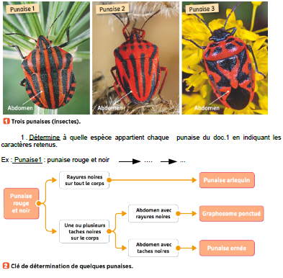
1.2-Ranger

1.2.1- Déterminer les attributs communs
Il s’agit de trouver les caractères que les êtres vivants possèdent en commun (et non ceux qu’ils ne possèdent pas !). Ces caractères observables se nomment des attributs.
Cette étape permet également de rendre compte de la diversité du vivant.
Pour cela, il faut lister les attributs de chaque être et vérifier sous forme d’un tableau quels sont partagés par plusieurs êtres vivants.
- Pour lister les attributs, on peut s’appuyer sur :
- - les vrais êtres vivants à privilégier
- - les cartes d’identité avec photographies
- - des squelettes et herbiers légendés…….

Le vocabulaire doit être précis d’où des légendes et/ou explications claires. ( Les ailes du papillon et celles du pigeon n’ont pas le même sens (membrane cuticulaire # membre antérieur osseux).
Voici un exemple à partir d’une collection réduite :
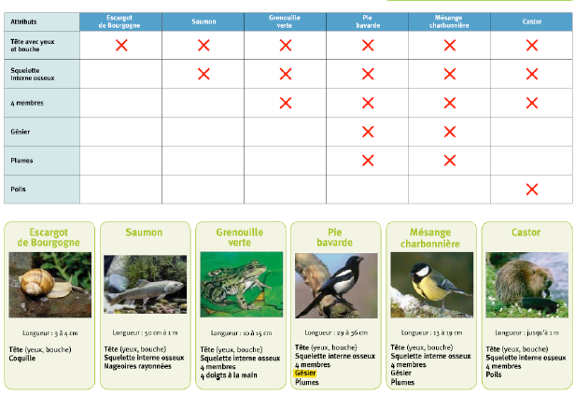
1.2.2- L’attribut commun aux êtres vivants : la cellule
La cellule représente la plus petite unité de vie. Tous les êtres vivants en sont constitués : certains sont unicellulaires (la levure de bière par exemple, certains animaux nommés protozoaires, certaines plantes ou encore les bactéries) alors que d’autres sont pluricellulaires (l’Homme par exemple possède entre 10¹² et 10¹⁶ cellules).

Toutes les cellules ont le même plan d’organisation :

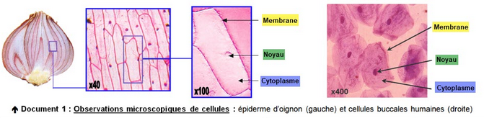

On distingue 2 grands groupes :
- Les procaryotes (= bactéries) où le matériel génétique est diffus dans el cytoplasme)
- Les eucaryotes où le matériel génétique est concentré dans le noyau.

Pour mieux comprendre ce qu’est une cellule :

1.3-Classer

Il s’agit de regrouper les êtres vivants qui partagent les mêmes attributs.
Cette étape rend compte de la diversité mais également de l’unité du vivant.
1.3.1- La classification sous forme de « groupes emboités »

Chaque « boîte » est un groupe défini par un caractère commun. Ainsi une boîte regroupe plusieurs êtres vivants partageant ce caractère. La répétition de ce raisonnement donne un emboitement où la plus grande boîte correspond à l’attribut commun à tous les êtres vivants de la collection et la plus petite boîte correspond à l’espèce.

Voici un exemple à partir de la collection précédente :

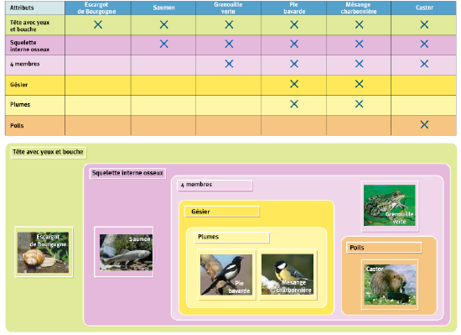
1.3.2- La classification sous forme d’un arbre de parenté.

Dans un arbre de parenté ou « arbre phylogénétique », les branches relient les êtres vivants.
Le « tronc » représente l’attribut commun à tous les êtres vivants présents sur l’arbre. Chaque nœud situe l’ancêtre commun aux être vivants présents sur les branches suivantes.
Voici un exemple :

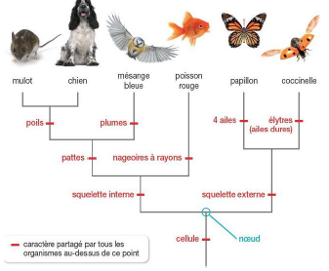

1.3.3. D’autres classifications.

Il existe différents types de classification des êtres vivants : utilitaire (dépend du milieu de vie), écologique (dépend des relations entretenues avec les autres êtres vivants), phylogénétique (dépend des liens de parenté) …
-Avec les élèves, il faut partir des classifications écologiques ou utilitaires …..et ensuite aller vers la phylogénie. LE site LAMAP propose différentes classifications
-Logiciel Phylogène

- Espèces et lien de parenté

- Mise en évidence de liens de parenté
Les espèces actuelles et fossiles partagent des attributs qui permettent de les regrouper. Un caractère partagé entre plusieurs espèces signifie qu’elles ont hérité d’un même ancêtre commun chez qui cette innovation évolutive est apparue. Les espèces ont donc un lien de parenté et partagent des ancêtres communs.
Tous les êtres vivants partagent un même ancêtre commun âgé d’au moins 3.45 Ga.

- La place de l’Homme.
Un ancêtre commun et l’ensemble de de ses descendants forment un groupe. L’espèce humaine appartient au groupe des Primates. Son plus proche parent est le chimpanzé (99.7% de matériel génétique en commun avec l’Homme). Le groupe des humains caractérisé par une bipédie permanente regroupe Homo sapiens et des espèces fossiles.
Liens de parenté des êtres vivants
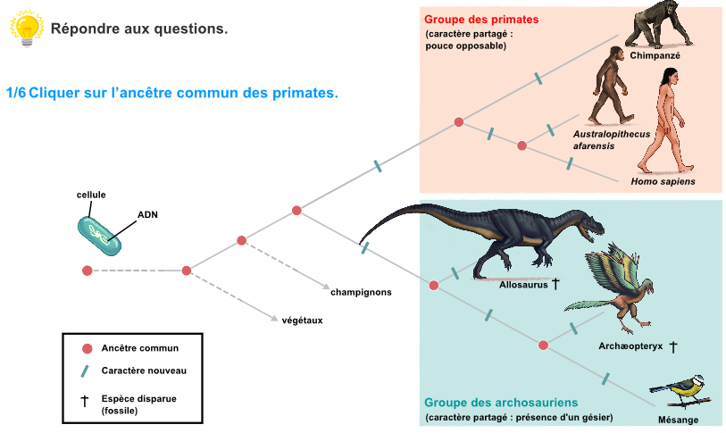Nathan cycle 4
- Les mécanismes de l’évolution et l’apparition de nouvelles espèces.

Plusieurs théories se sont succédé pour préciser l’évolution des populations.
Tout d’abord Cuvier (1769-1832) a pensé que les populations étaient fixes, ne changeaient pas et seules des catastrophes mettaient fin aux espèces et d’autres prenaient le relais. Ensuite Lamarck (1744-1829) a suggéré que les individus s’adaptaient à leur milieu.
Darwin (1809-1882) quant à lui a montré que sous l’effet du hasard, les caractères les plus avantageux allaient être conservés et permettre ainsi une évolution sachant que les individus ne possédant pas cette innovation évolution allaient être voués à la disparition : c’est le principe de la sélection naturelle.

Comparaison des théories de Lamarck et Darwin
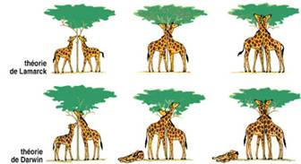

L’environnement est le deuxième facteur à l’origine de nouvelles espèces si une barrière reproductive ne permet plus à une population de se reproduire, elle peut évoluer en 2 espèces.

- Evolution de la biodiversité au cours du temps
Les caractères partagés par tous les êtres vivants (être cellulaire, posséder la molécule portant l’information génétique : ADN) sont une preuve de l’origine commune à toutes les espèces. Ainsi, le plus ancien ancêtre commun est daté de plus de 3.45 Ga.
Au cours des temps géologiques, des crises de la biodiversité ont eu lieu. Elles sont caractérisées par une disparition brutale de nombreuses espèces. Leurs origines peuvent être des catastrophes telles qu’un volcanisme intense, des chutes de météorites…
Ces crises ont permis de découper l’échelle des temps géologiques :
